4
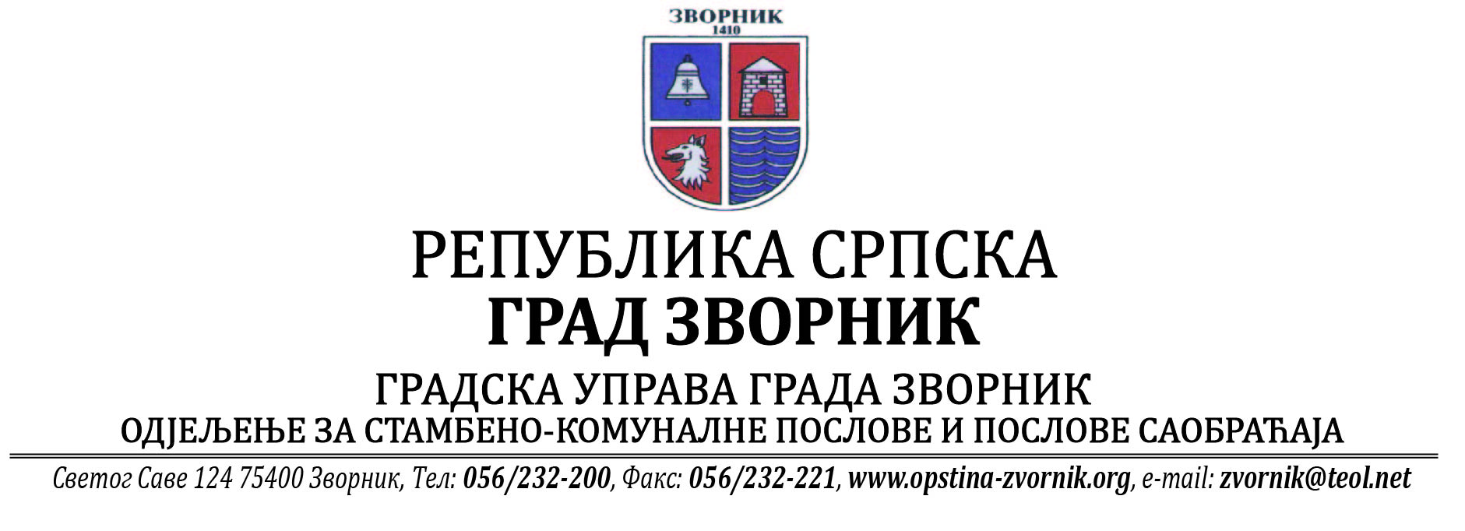
Број: 05-96-41/2025
Датум: 12.09.2025.год.

На основу члана 90. Закона о заштити животне средине („Службени гласник РС“, бр. 71/12, 79/15 и 70/20), Одјељење за стамбено-комуналне послове и послове саобраћаја Градске управе Града Зворника обавјештава заинтересовану јавност:

О Б А В Ј Е Ш Т Е Њ Е

Обавјештава се јавност да је дана 05.09.2025. године инвеститор Д.о.о. „МЕТРОПОЛИС“ Козлук од стране Одјељења за стамбено-комуналне послове и послове саобраћаја Градске управе Града Зворник, добио Рјешење - еколошку дозволу за погон за прераду и паковање сјеменкастих производа који се налази у насељу Козлук бб, град Зворник, на грађевинским парцелама означеним као к.п. број: 1742/2, 1742/6 и 1743 К.О. Козлук.

О поднешеном захтјеву јавност је била упозната обавјештењем постављеним на огласној табли Градске управе Града Зворника од 21.07.- 21.08.2025. год.

Обрадила НАЧЕЛНИК ОДЈЕЉЕЊА
Сања Бјековић Бојан Стевановић

